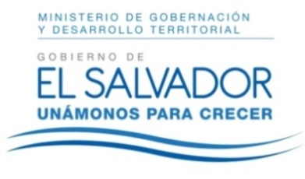
MINISTERIO DE GOBERNACIÓN Y DESARROLLO TERRITORIAL
REPÚBLICA DE EL SALVADOR, AMÉRICA CENTRAL

RESOLUCIÓN NÚMERO CIENTO OCHENTA Y CINCO, NÚMERO CORRELATIVO MIGOB-2017-0086. UNIDAD DE ACCESO A LA INFORMACIÓN DEL MINISTERIO DE GOBERNACIÓN Y DESARROLLO TERRITORIAL. San Salvador a las catorce horas con treinta minutos del día veintiuno de diciembre de dos mil diecisiete. CONSIDERANDO: I. Que el Instituto de Acceso a la Información Pública emitió a las catorce horas y cinco minutos del doce de diciembre de dos mil diecisiete, NUE 184-A-2017 (CO), que en su parte resolutiva manifiesta: “Ordenar que dentro del plazo de tres días hábiles contados a partir del siguiente a la notificación de esta resolución, entregue a XXXXXXXXXXXX la Información” II. Que en relación a lo ordenado por el referido Instituto se hace necesario modificar Resolución Número Noventa y Tres de fecha nueve de junio del presente año, en el sentido de conceder el acceso a la información solicitada y con el fin de garantizar el derecho al acceso a la información. POR TANTO, conforme a los Art. 86 inc. 3° de la Constitución, y Arts. 2, 7, 9, 50, 62 y 72 de la Ley de Acceso a la Información Pública, esta dependencia, RESUELVE: 1° CONCEDER EL ACCESO A LA INFORMACIÓN solicitada: “copia del examen especial al fondo circulante del monto fijo de la imprenta nacional, de los años 2014 y 2016” 2° Remítase la presente por medio señalada para tal efecto. NOTIFÍQUESE.

JENNI VANESSA QUINTANILLA GARCÍA
OFICIAL DE INFORMACIÓN AD-HONOREM

